mp4数据光盘镜像文件制作教程
（2017年4月）

一、前言
随着视频技术的发展，mp4视频得到了广泛应用。mp4视频文件可以直接在手机、机顶盒、视频机、平板、电脑等设备上播放，一些新出产的电视机也支持播放U盘中的mp4文件。
传统的DVD视频光盘需要使用影碟机或者光驱播放。mp4视频文件适用面更广一些，但目前不能在影碟机上播放（以后新型影碟机也许可以），因此现阶段两者各有优势，可以相互补充。
mp4视频文件的传递可以使用U盘、TF卡、光盘等介质。用U盘（包括TF卡）传播真相，在亲人圈、朋友圈是非常有效的方式。但是大面积使用还存在两个问题：一是费用问题。8GB的U盘一般15～20元，16GB一般30元以上。随着U盘容量的扩大，小容量的U盘价格会降低一些。4GB的U盘13元左右；二是容易被删除内容，U盘另作它用。对于不明真相的常人，可能存在这样的问题，把U盘内容删除后用于其它用途。
相对而言，采用DVD数据光盘传递mp4文件，简单易行，成本较低，适合于大量发送。目前DVD光盘的价格每片1.05～1.5元。
本教程主要介绍如何制作mp4数据光盘镜像文件。教程给出了软件和启动包的下载地址；介绍了使用UltraISO制作数据光盘镜像文件的方法；最后对mp4数据光盘镜像文件的应用作了简要说明。
请注意：教程内提供的所有网址均需要破网访问！

二、准备工作

1、镜像文件格式选择（推荐采用ISO格式）
镜像文件的格式有多种，目前常用的有ISO和NRG格式。一般情况下，NRG格式多用于视频光盘，ISO格式多用于数据光盘。
对于mp4数据光盘镜像文件，采用ISO格式较NRG格式使用起来更方便一些。
（1）ISO镜像文件可以直接刻录到光盘；
（2）ISO镜像文件可以直接量产到U盘；
（3）ISO镜像文件可以用UltraISO软件直接写入到U盘；
（4）ISO镜像文件可以用RAR软件打开；
（5）ISO镜像文件用虚拟光驱加载后，可以将全部内容拷贝到U盘或TF卡。

2、镜像文件制作软件选择（推荐使用UltraISO）
数据光盘镜像文件的制作，通常使用UltraISO。该软件可在天地行论坛下载。
UltraISO 9.3.6.2750 简体中文绿色版
https://tiandixing.org/viewtopic.php?f=14&t=36404
说明：对于数据光盘镜像文件通常使用UltraISO制作，对于DVD视频光盘镜像文件通常使用Nero软件制作。

3、启动包下载（明慧网下载）
启动包可在明慧网下载，下载地址为：
http://www.minghui.org/mh/articles/2016/12/9/通用启动包更新版-338624.html
该页面还提供了“启动包配置及更新方法说明”，请一并下载。下载完成后得到启动包文件general.rar和启动包配置及更新方法说明文件Readme.rar。对启动包文件需要开展如下准备工作：
（1）在C盘建立文件夹“通用启动包”。这里C盘只是举例，在D盘、E盘或者加密盘建立文件夹都可以。
（2）将启动包文件general.rar拷贝到“C:\通用启动包”,然后将general.rar解压到当前文件夹。解压得到的启动包全部文件位于文件夹“C:\通用启动包\general”下面。
（3）按照启动包配置及更新方法说明文件，更新翻墙软件，如果需要的话也可添加真相电子书。
（4）在文件夹“C:\通用启动包\general”下面建立文件夹“VIDEO”，这个文件夹名称不能修改，在制作镜像文件时，mp4视频文件将存放在这个文件夹。
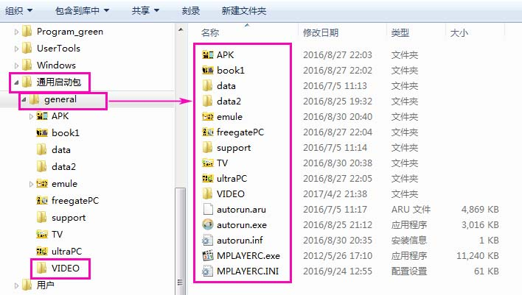
图2-1 启动包文件结构图

4、mp4视频文件下载
mp4视频文件可从明慧网下载，下载地址如下：
法轮大法明慧网 影视广播
http://www.minghui.org/mh/fenlei/157/
其它参考地址：
天地行论坛 音像图像技术 明慧发表的光盘镜像汇总
https://tiandixing.org/viewtopic.php?f=18&t=58073
天地行论坛 音像图像技术
https://tiandixing.org/viewforum.php?f=18

三、使用UltraISO制作镜像文件

1、软件安装（首次使用）
下载得到的UltraISO为简体中文绿色版，首次使用时运行“Run.bat”即完成安装。以后运行执行“UltraISO.exe”即可。
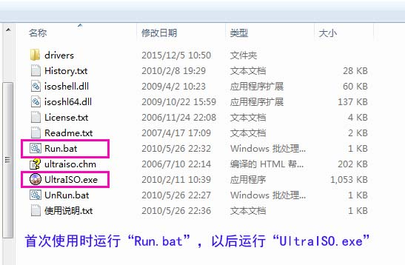
图3-1 软件首次使用时运行Run.bat

2、软件界面简介
UltraISO运行后，软件界面分为上、下两个窗口。
下面窗口为“本地目录”，该窗口显示的是电脑硬盘中的文件和文件夹。选定一个或多个文件或文件夹，按住鼠标左键，可将它们拖入到上面“光盘目录”窗口。
上面窗口为“光盘目录”，该窗口显示的是计划写入到镜像文件的文件和文件夹。这个窗口中的文件或文件夹可根据需要随时删除，例如有时把不必要的文件拖入到了这个窗口，可删除后重新拖入正确的文件。这种删除不会删除硬盘中的文件，只是删除了计划列表中的文件或文件夹名称。
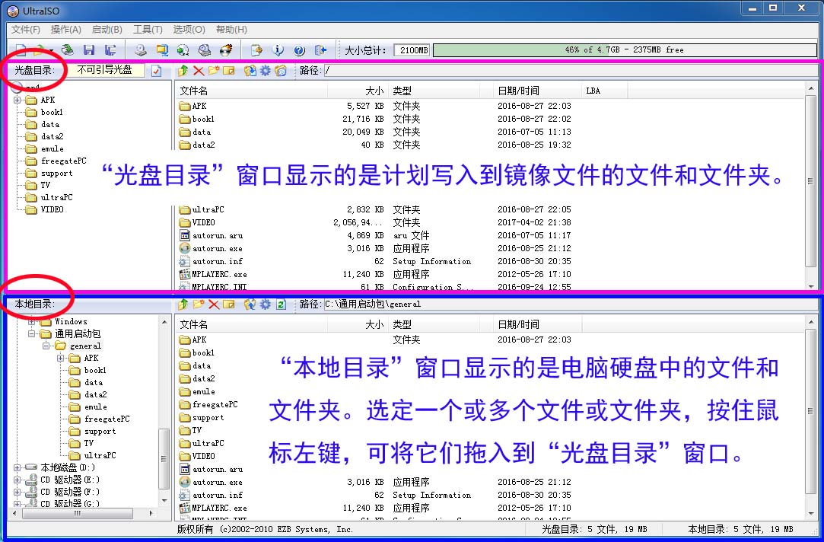
图3-2 软件界面介绍

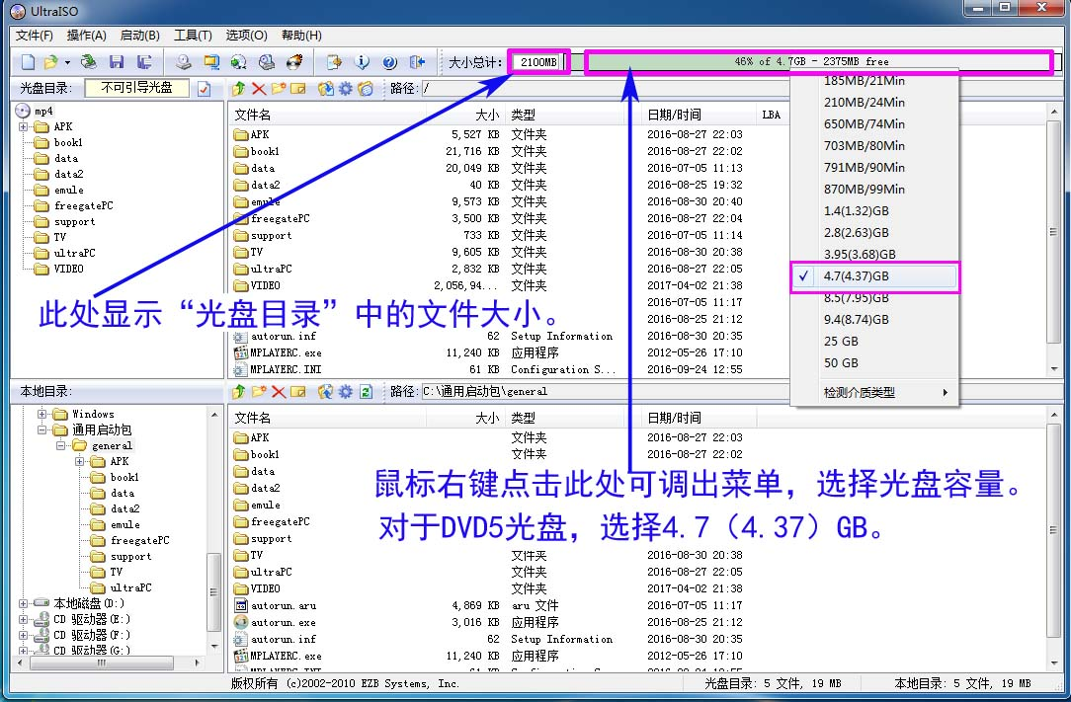
图3-3 软件界面介绍

软件第二行工具栏右侧有一个“大小总计”的方格，此处显示的是“光盘目录”中所有文件的总计大小。再右侧的长条方框，显示光盘容量与大小总计的比较结果。用鼠标右键点击此长条方框，可调出菜单，选择光盘容量。对于DVD5光盘，选择4.7（4.37）GB。

3、镜像文件创建过程
在“本地目录”窗口，找到文件夹“C:\通用启动包\general”，将其下面的文件和文件夹全部选中，按住鼠标左键，将它们拖入光盘的根目录。

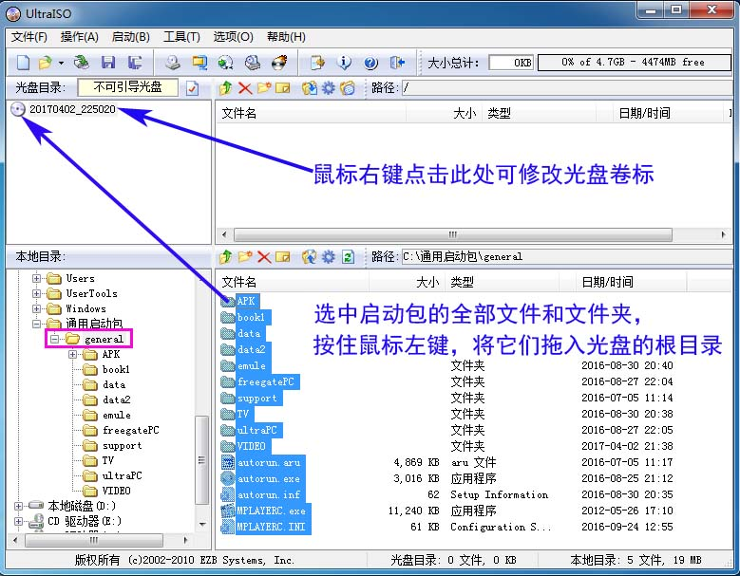
图3-4 镜像文件创建过程

小技巧：先选中一个文件，然后按 Ctrl+a可一次选中全部文件；先选中一个文件，按住shift键，选择第二个文件，则两个文件之间的所有文件全部被选中；按住Ctrl键，用鼠标可逐个选择文件。
在C盘建立文件夹“C:\ mp4视频文件”，将准备工作阶段下载的mp4视频文件存放在该目录下。
在“本地目录”窗口，找到文件夹“C:\ mp4视频文件”，选中计划添加到镜像文件的mp4视频文件，按住鼠标左键，将它们拖入光盘 “VIDEO” 文件夹下。
注意检查视频文件是否超出光盘的容量。如果超出了容量限制，则需要减少视频文件的数量。
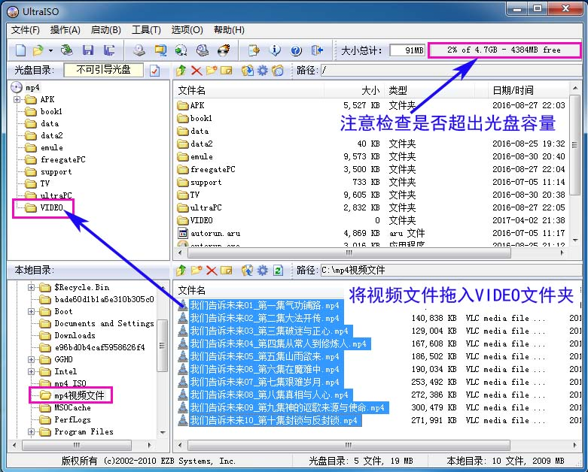
图3-5 镜像文件创建过程

视频文件添加完毕后，在“文件”菜单选择“保存”。选择保存镜像文件的路径（教程中选择的路径为C:\mp4_ISO），输入文件名，点击“保存”即完成镜像文件的制作。
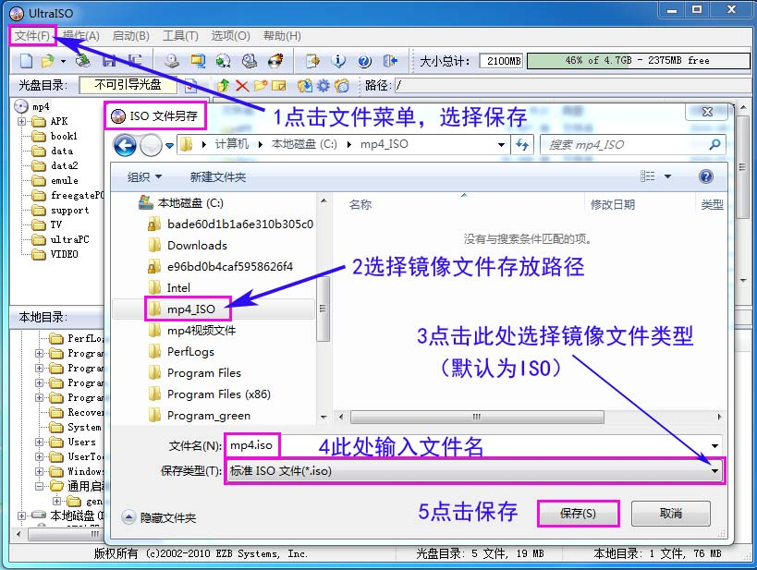
图3-6 镜像文件创建过程

四、镜像文件的几种用途

1、将镜像文件直接刻录到光盘
mp4数据光盘镜像文件制作完成后，可以将镜像文件直接刻录到光盘。刻录软件推荐使用Nero9，下载地址如下：
Nero Burning Rom v9.4.13.2b 简体中文改编精简安装版
https://tiandixing.org/viewtopic.php?f=71&t=13025
该软件的刻录教程可从明慧网下载，地址如下：
NERO9刻录镜像教程
http://pkg2.minghui.org/mh/2014/8/18/nero9burn.zip
DVD光盘的刻录速度，单机刻录一般选择8速，多机同时刻录一般选择6速，刻录塔刻录通常选择6速。

2、将镜像文件的全部内容拷贝到U盘或TF卡传播真相
将mp4数据光盘镜像文件的全部内容拷贝到U盘或TF卡，然后利用U盘（TF卡）传播真相。常用的方法有两种：
（1）用压缩软件RAR打开镜像文件，然后直接解压到U盘或TF卡。
（2）将镜像文件用虚拟光驱加载，然后将全部文件拷贝到U盘或TF卡。
对于Windows 8.1系统，系统自带虚拟光驱功能，可直接加载镜像文件。
对于Windows 7系统，需要安装虚拟光驱软件。虚拟光驱软件推荐使用酒精软件（Alcohol 120%），下载地址如下：
【OK】Alcohol 120% v2.0.2.5830版刻录软件（win8可用的虚拟光驱软件）(适用XP，WIN7/8/8.1的32/64位系统）
https://tiandixing.org/viewtopic.php?f=71&t=150927
酒精软件（Alcohol 120%）使用教程可在明慧网下载：
http://www.minghui.org/mh/articles/2014/12/8/光盘刻录技术数则-301228.html#14127142552-3
http://pkg2.minghui.org/mh/2014/12/7/Alcohol.rar
由于现在U盘、TF卡的容量都比较大，此时可以将更多的mp4视频文件拷贝到U盘或TF卡的“VIDEO”文件夹下。
用U盘或TF卡传播真相要注意安全问题。传播真相用的U盘，要专盘专用。以前存放过个人资料的U盘不能用于存放真相资料发送。因为U盘中即使删除了的文件也很容恢复，即使格式化操作后也能恢复以前存放过的文件。

3、将镜像文件直接量产到U盘
用U盘传播真相，在亲人圈、朋友圈是非常有效的方式。但也存在一个问题，不明真相的常人有可能把U盘内容删除后用于其它用途。
解决的办法是对U盘量产。量产后的U盘，其存储空间变成了两部分，一是CDROM空间，该空间的数据只能读取，不能删除；二是U盘空间，这个U盘空间与普通U盘一样使用。
量产过程中把mp4数据光盘镜像文件写入到U盘的CDROM空间。
目前U盘容量比光盘容量大很多，在制作这种U盘量产用的mp4数据光盘镜像文件时，可以不按光盘容量控制，而是按照U盘容量控制，这样可以包含更多的mp4视频文件。
U盘量产教程可以参考以下内容：
U盘量产传递真相资料教程
https://tiandixing.org/viewtopic.php?f=26&t=217113
需要说明的是，U盘量产后存放在CDROM空间的真相资料，只能在电脑上读取；在机顶盒、影碟机、电视机上不能读取存放于CDROM中的内容。

